LAPORAN PRAKTIKUM INTERNET OF THINGS (IoT)

Fakultas Vokasi, Universitas Brawijaya

**Praktik Simulasi Relay, Button & LED**

*Mirza Marwa Rosyidah*

*Fakultas Vokasi, Universitas Brawijaya*

*Email: mirzamarwa76@gmail.com*

**Abstract**

IoT (*Internet of Things)* adalah konsep di mana berbagai perangkat fisik yang terhubung ke internet dapat saling berkomunikasi dan bertukar data tanpa campur tangan manusia secara langsung. Sedangkan Wokwi meupakan platform simulasi berbasis web yang memungkinkan pengguna untuk membuat, menguji, dan menjalankan proyek mikrokontroler seperti Arduino, ESP32, dan Raspberry Pi tanpa memerlukan perangkat keras fisik. Dengan Wokwi, pengguna dapat mensimulasikan rangkaian elektronik, menulis kode, dan melihat hasil eksekusi secara real-time. Tujuan dari latihan ini adalah untuk mensimulasikan sistem IoT dengan menggunakan ESP32 untuk menyalakan tiga buah LED, masing-masing berwarna merah, kuning, dan hijau, secara berurutan. Wokwi sebagai platform virtual digunakan untuk simulasi. Hasil eksperimen menunjukkan bahwa ketika setiap LED menyala bergantian dalam interval waktu tertentu, sistem dapat berjalan sesuai dengan perancangan. Praktikum ini membantu Anda memahami dasar-dasar pemrograman mikrokontroler dan bagaimana menggunakan kode program untuk menerapkan kontrol perangkat keras.

Kata Kunci : *Internet of Things, ESP32, Wokwi, LED, Mikrokontroler*

**1. Introduction**

* 1. **Latar belakang**

IoT (*Internet of Things)* adalah konsep di mana berbagai perangkat fisik yang terhubung ke internet dapat saling berkomunikasi dan bertukar data tanpa campur tangan manusia secara langsung. Sedangkan Wokwi meupakan platform simulasi berbasis web yang memungkinkan pengguna untuk membuat, menguji, dan menjalankan proyek mikrokontroler seperti Arduino, ESP32, dan Raspberry Pi tanpa memerlukan perangkat keras fisik. Dengan Wokwi, pengguna dapat mensimulasikan rangkaian elektronik, menulis kode, dan melihat hasil eksekusi secara real-time. Internet of Things (IoT) memungkinkan perangkat untuk saling terhubung dan berkomunikasi melalui jaringan internet. Salah satu implementasi dasar IoT adalah mengontrol perangkat elektronik, seperti LED, melalui mikrokontroler. Dalam praktikum ini, ESP32 digunakan untuk mengontrol tiga LED agar menyala secara bergantian.

**1.2 Tujuan eksperimen**

Penelitian ini bertujuan untuk,

1. Mempelajari dasar penggunaan ESP32 dalam simulasi Wokwi.
2. Mengontrol LED secara bergantian melalui kode pemrograman.
3. Memahami konsep digital output pada mikrokontroler.

**2. Methodology (Metodologi)**

**2.1 Tools & Materials (Alat dan Bahan)**

Alat dan bahan yang digunakan dalam praktikum ini:

1. Mikrokontroler: ESP32 Devkit V1
2. LED: Merah, Kuning, Hijau
3. Software: Wokwi, Vscode

**2.2 Implementation Steps (Langkah Implementasi)**

1. Mendesain rangkaian simulasi di Wokwi dengan menambahkan ESP32 dan tiga LED.
2. Menentukan GPIO yang akan digunakan untuk masing-masing LED:

* LED Hijau: GPIO 25
* LED Kuning: GPIO 33
* LED Merah: GPIO 27

1. Menulis kode program langsung pada Wokwi.
2. Mengunggah kode ke VSCode dan mengamati hasilnya.

Kode yang digunakan,

#include <Arduino.h>

// Define pin numbers

const int ButtonPin = 19; // GPIO19 connected to the pushbutton

const int LedPin = 18;    // GPIO18 connected to the LED

const int RelayPin = 23;  // GPIO23 connected to the relay module

void setup()

{

  // Set pin modes

  pinMode(ButtonPin, INPUT_PULLUP); // Set the button pin as an input with an internal pull-up resistor

  pinMode(LedPin, OUTPUT);          // Set the LED pin as an output

  pinMode(RelayPin, OUTPUT);        // Set the relay pin as an output

  // Initialize the outputs to be OFF

  digitalWrite(LedPin, LOW);

  digitalWrite(RelayPin, LOW);

}

void loop()

{

  // Read the state of the button

  int buttonState = digitalRead(ButtonPin);

  // Check if the button is pressed

  // Since the button is wired to pull the pin LOW when pressed, we check for LOW

  if (buttonState == LOW)

  {

    digitalWrite(LedPin, HIGH);   // Turn on the LED

    digitalWrite(RelayPin, HIGH); // Turn on the relay

  }

  else

  {

    digitalWrite(LedPin, LOW);   // Turn off the LED

    digitalWrite(RelayPin, LOW); // Turn off the relay

  }

}

**3. Results and Discussion (Hasil dan Pembahasan)**

**3.1 Experimental Results (Hasil Eksperimen)**

Setelah mengunggah kode ke simulator Wokwi, hasil yang diperoleh adalah:

* LED menyala secara bergantian dengan pola **Hijau → Kuning → Merah** dengan delay 500 ms.
* Output serial monitor menunjukkan status LED yang sedang menyala.
* Tidak terdapat error atau malfungsi dalam simulasi.

**Screenshoot hasil simulasi:**  
 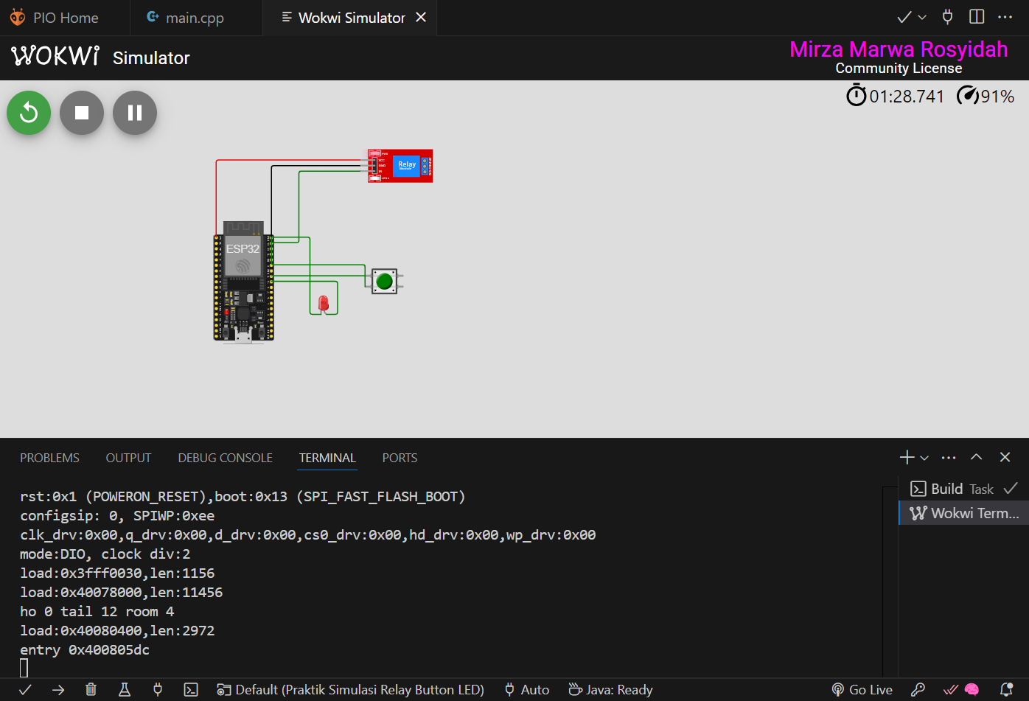

**Pembahasan:**

* Simulasi berjalan sesuai dengan yang diharapkan.
* Waktu delay dapat disesuaikan sesuai kebutuhan.
* Prinsip dasar kontrol digital output pada mikrokontroler dapat diterapkan pada perangkat lain seperti relay atau motor.

**4. Appendix**

Kode pemrograman Diagram

{

    "version": 1,

    "author": "Mirza Marwa Rosyidah",

    "editor": "wokwi",

    "parts": [

        {

            "type": "board-esp32-devkit-c-v4",

            "id": "esp",

            "top": 19.2,

            "left": -4.76,

            "attrs": {}

        },

        {

            "type": "wokwi-relay-module",

            "id": "relay1",

            "top": -105.4,

            "left": 249.6,

            "attrs": {}

        },

        {

            "type": "wokwi-pushbutton",

            "id": "btn1",

            "top": 102.2,

            "left": 259.2,

            "attrs": {

                "color": "green",

                "xray": "1"

            }

        },

        {

            "type": "wokwi-led",

            "id": "led1",

            "top": 140.4,

            "left": 167,

            "attrs": {

                "color": "red"

            }

        }

    ],

    "connections": [

        [

            "esp:TX",

            "$serialMonitor:RX",

            "",

            []

        ],

        [

            "esp:RX",

            "$serialMonitor:TX",

            "",

            []

        ],

        [

            "relay1:VCC",

            "esp:3V3",

            "red",

            [

                "h0"

            ]

        ],

        [

            "relay1:GND",

            "esp:GND.2",

            "black",

            [

                "h0"

            ]

        ],

        [

            "relay1:IN",

            "esp:23",

            "green",

            [

                "h-105.6",

                "v124.6"

            ]

        ],

        [

            "btn1:1.l",

            "esp:19",

            "green",

            [

                "h-115.2",

                "v48"

            ]

        ],

        [

            "btn1:2.l",

            "esp:GND.2",

            "green",

            [

                "v-38.2",

                "h-163.2"

            ]

        ],

        [

            "led1:A",

            "esp:18",

            "green",

            [

                "h19.2",

                "v-57.6"

            ]

        ],

        [

            "led1:C",

            "esp:GND.2",

            "green",

            [

                "h-18.8",

                "v-134.4"

            ]

        ]

    ],

    "dependencies": {}

}

1. **Kesimpulan**Praktikum ini berhasil mensimulasikan pengendalian tiga LED menggunakan ESP32 di Wokwi mengaplikasikannya melalui VScode. Dengan memahami kontrol digital output, mahasiswa dapat menerapkan konsep ini dalam proyek IoT yang lebih kompleks untuk kedepannya seperti pengendalian perangkat rumah pintar atau sistem peringatan visual.